《安全评价报告信息公布表》
机构名称 | 重庆市安全生产科学研究有限公司 |  |  |  | 资质证号 |  |  |  | APJ-（渝）-001
委托单位 | 德江县海天砂石有限责任公司
项目名称 | 德江县煎茶镇构鑫园砂场现状评价
项目类别 | □预评价 ☑现状评价 □验收评价 □其他
所属业务类别 |  | 非煤矿山
安全评价过程控制情况
安全评价项目管理 | 项目组组长 |  |  | 技术负责人 |  |  |  |  |  | 过程控制负责人
安全评价项目管理 | 陈红旭 |  |  | 唐元杰 |  |  |  |  |  | 冯皓
编制过程 | 报告编制人 |  | 报告提交日期 |  |  |  | 报告审核人 |  |  |  | 报告审批人
编制过程 | 王艳飞 |  | 2023.11 |  |  |  | 唐元杰 |  |  |  | 徐茂
姓 名 | 认定专业 |  | 安全评价师从业识别卡/证书编号 |  |  |  | 注册安全工程师  注册证号 |  |  |  |  | 是否专职
陈红旭 | 机械相关  专业 |  | 041366 |  |  |  |  |  |  |  |  | 是
田祖伟 | 安全专业相关内容 |  | 030719 |  |  |  |  |  |  |  |  | 是
王艳飞 | 采矿工程  专业 |  | 036304 |  |  |  |  |  |  |  |  | 是
黄义旭 | 地质专业相关内容 |  | 040714 |  |  |  |  |  |  |  |  | 是
吴子科 | 水工结构 |  | 023846 |  |  |  |  |  |  |  |  | 是
孙文豪 | 通风专业 |  | 037349 |  |  |  |  |  |  |  |  | 是
孟萌萌 | 电气专业相关内容 |  | 019246 |  |  |  |  |  |  |  |  | 是
唐元杰 | 通风、安全专业 |  | 001493 |  |  |  |  |  |  |  |  | 是
冯皓 | 化工机械  专业 |  | 019237 |  |  |  |  |  |  |  |  | 是
项目简介 | 该矿山2016年9月德江县国土资源局颁发的采矿许可证，采矿权人为：德江县海天砂石有限责任公司，证号：C5222272012057130126624；经济类型：有限责任公司；开采矿种：建筑用砂；开采方式：露天开采；生产规模：6万m3/年，矿区范围由5个拐点坐标圈定，开采标高：+900m～+964m，矿区面积为：0.0826km2，采矿证有效期为：2016年9月28日～2021年9月28日，矿山采矿许可证延续后于2022年3月24日取得德江县自然资源局颁发的采矿证（证号：C5222272012057130126624），权人为：德江县海天砂石有限责任公司，经济类型：有限责任公司；开采矿种：建筑用砂；开采方式：露天开采；生产规模：6万m3/年，矿区范围由5个拐点坐标圈定，开采标高：+900m～+964m，矿区面积为：0.0826km2，采矿证有效期为：2021年9月～2030年9月28日。  现场勘察照片：  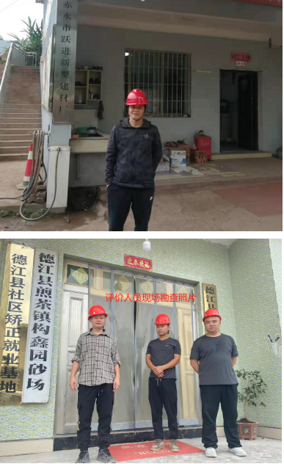
现场开展工作情况 | 勘验人员 |  | 勘验时间 |  |  | 勘验任务 |  | 勘验中的问题
现场开展工作情况 | 陈红旭 |  | 2023.10.25 |  |  | 现场指导
现场开展工作情况 | 王艳飞 |  | 2023.10.25 |  |  | 现场记录，报告编制

